Spelen met sterke taal
In een gemiddelde klas met jonge kinderen is er grote diversiteit in taalontwikkeling. Bij een deel van de kinderen uit deze klas verloopt de taalontwikkeling niet vanzelf. Bijvoorbeeld bij leerlingen met een taalachterstand, een taalontwikkelingsstoornis (TOS) of meertalige kinderen, verdient het taalonderwijs extra de aandacht. Het is belangrijk dat de leerkracht juist bij deze kinderen kansen creëert door hen uit te dagen op het gebied van taal.
Tygo en Hassan spelen ‘pizzeria’ in de huishoek. Hassan heeft allerlei spullen uitgestald. ‘We gaan eerst samen pizza’s maken in de keuken,’ zegt Hassan. Ze gaan aan de slag met de deegroller. Tygo legt plakjes tomaat, salami en champignons klaar. Hij kijkt naar Hassan en zegt: ‘Heb jij ook een kleistamper?’ ‘Ja, die heb ik!’ zegt Hassan en hij pakt een knoflookpers en geeft die aan Tygo. De jongens spelen in stilte verder.
De leerkracht van deze kinderen hoort hun gesprek. Tijdens de stilte in het spel twijfelt de leerkracht hoe hij de interactie kan versterken. Daarnaast wil hij het spel eigenlijk niet storen. Is het ‘nodig’ om de taal te verrijken (‘kleistamper’ – ‘knoflookpers’)? De kinderen lijken elkaar immers prima te begrijpen. Of heeft het spel ‘een zetje’ nodig door te verbinden én de taal te versterken? (‘Ik ruik knoflook.’) Dit is een voorbeeld van een dagelijks terugkerend dilemma in de klas.
Spelen en taal
Bij jonge kinderen neemt de taalontwikkeling een enorme vlucht. Zij zijn voortdurend ‘in actie’ om de wereld te begrijpen door te kijken, te praten, te luisteren , maar vooral door te spelen. De basisschool besteedt aandacht aan expliciet taalonderwijs. Daarnaast zijn er gedurende de dag talrijke momenten waarbij er sprake is van impliciet taalonderwijs. Leerkrachten hebben behoefte aan houvast om die impliciete kant beter op een betekenisvolle manier te benutten (Van der Zalm, Boland & Damhuis, 2018). Tijdens spel zijn er volop kansen die je gericht kunt gebruiken voor impliciet taalonderwijs in combinatie met spelontwikkeling (Van der Zalm & Damhuis, 2014). Spelen levert een krachtige bijdrage aan de taalontwikkeling én taal levert een krachtige bijdrage aan spelontwikkeling. Naarmate spel meer bevorderd en verrijkt wordt, groeit de woordenschat (Veen et al., 2016).
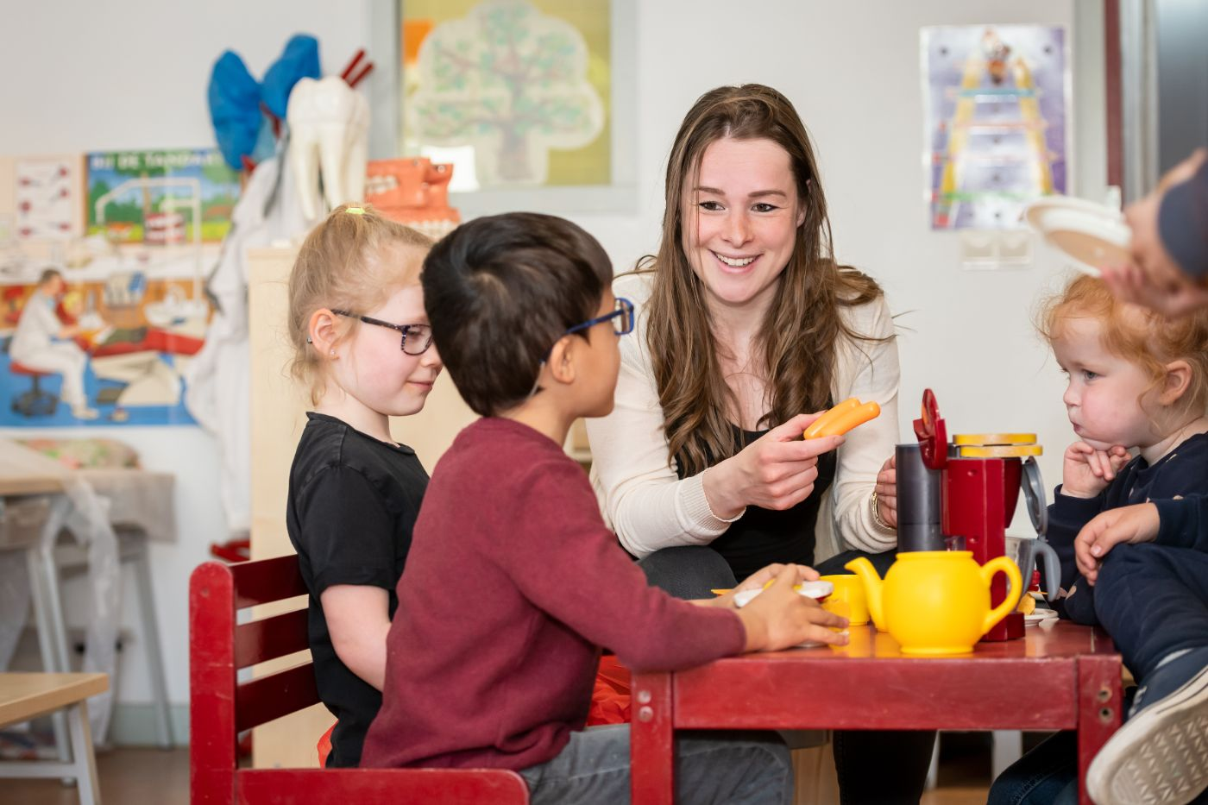
Bij jonge kinderen kun je de taalinhoud visueel ondersteunen met concreet materiaal
Taalleren
Taalleren is het proces waar nieuwe taal geleerd wordt in interactie (Essers, 2006). Gericht contact, waarbij er sprake is van het vangen en volgen van de communicatie van het kind (Pepper & Weitzman, 2009) is daarbij voorwaardelijk. Hierbij is de leerkracht zich bewust van de kans die zich voordoet tijdens het contact om impliciete feedback te geven (recasten) én taal uit te breiden (expanderen) (Adams, Nuevo & Egi, 2012).
Puk kijkt naar haar schoenen en zegt: ‘Ik heb nieuwe draadjes.’
De leerkracht hurkt en kijkt mee naar haar schoenen: ‘Ik zie het, jij hebt nieuwe veters.’
En vervolgt: ‘Ze passen mooi bij je schoenen.’
– Taalleren in communicatie
Het geven van impliciete feedback is de eerste stap bij taalleren. Bij deze natuurlijke manier van communiceren (Manolson, 1997; Pepper & Weitzman, 2011), sluit je bij de uiting van het kind aan (verbinden) en je geeft de taal op een correcte manier terug. Doordat je de taal correct teruggeeft in een bepaalde context, bevestig je en verifieer je tegelijkertijd of je de ander goed begrijpt: ‘Ik luister, ik begrijp wat je zegt’ (Middelkoop-van Erp, 2018). Bij jonge kinderen is er vaak een voordeel, doordat er concreet materiaal voorhanden is. Hierdoor kan je ‘in het moment’ labelen (Van den Nulft & Verhallen, 2009) en de taalinhoud visueel ondersteunen: wijzen, voelen, pakken et cetera. Visuele ondersteuning is met name voor taalzwakke leerlingen van belang, omdat dit het auditieve werkgeheugen ontlast en bijdraagt aan de opbouw van het concept (Bischop, 2006).
De tweede stap bij het taalleren is het uitbreiden van taal (expanderen). De leerkracht voegt nieuwe taal toe door te verrijken, passend bij de context en bruikbaar voor het kind om zich verder te ontwikkelen. De kwaliteit van het taalaanbod is medebepalend voor de verdere ontwikkeling (Rowe, 2012) en draagt bij aan een hoger taaldenkniveau van het kind.
Taaldenken
Bij taaldenken in spel speel je als leerkracht mee in het spel; je volgt het spel van het kind en gaat op in het spelverhaal:
Sybel zit met Roef voor de spiegel in de huishoek.
Roef pakt een borstel, draait daarmee in het haar van Sybel en zegt: ‘Zo… en zo…’
De leerkracht kijkt via de spiegel naar Sybel en Roef. Ze pakt een krulspeld uit een tasje en legt deze neer. ‘Hum…’ zucht de leerkracht, als ze er ook één in Roef zijn (korte) haar probeert te draaien.
‘Nee, ík wil krullen,’ zegt Sybel.
Roef pakt het tasje en legt alle krulspelden op een rij. ‘Ik ga dat doen!’ roept hij.
– Taaldenken: verkennen, verbinden, verrijken
Damhuis, Van der Zalm & Boland (2016) benoemen dat professionals ‘taaldenkgesprekken’ kunnen verweven in spel. Het is belangrijk om spelkwaliteit te versterken en taal te stimuleren. De Haan (2012) benoemt 3 V’s om spel te versterken: verkennen, verbinden en verrijken. Deze 3 V’s dragen ook bij aan de taalproductie en hogere denkniveaus. Verkennen is kijken en luisteren naar wat de kinderen doen en zeggen tijdens het spel. Verbinden is aansluiten bij het spel en de beleving van de kinderen zonder daar iets aan te willen veranderen. Je voegt je naar hun spel en kijkt of je de kinderen aan elkaar kan verbinden. Verrijken betekent dat je het spel verdiept of iets nieuws toevoegt om de betrokkenheid te verhogen. Je maakt het spel rijker en uitdagender voor de kinderen. Bij rijk spel is de rol van de professional doorslaggevend. Je bent er alert op dat de kinderen vooral met elkáár in gesprek zijn.
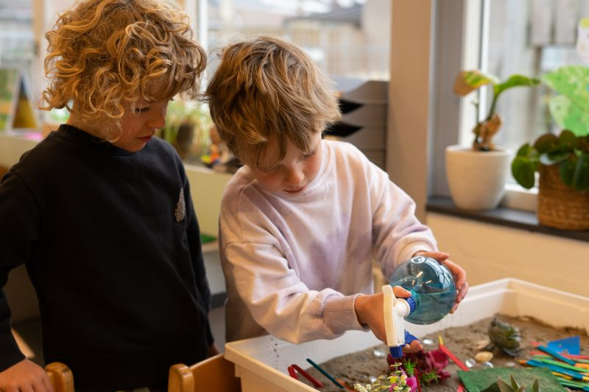
Spelen levert een krachtige bijdrage aan de taalontwikkeling (Foto: Evy van Dijk)
Verschillen & versterken
Het verschil tussen taalleren en taaldenken is het voorliggende doel, dat je overigens niet los van elkaar kan zien. Het is goed om de verschillen uiteen te zetten en te onderzoeken waar taalleren en taaldenken elkaar kunnen versterken. Wat hebben de kinderen nodig om tot betekenisvol en kwalitatief spel te komen? Bij taalleren is het versterken van de taal het doel. Bij taaldenken is het versterken van het spel voorliggend en ben je als leerkracht betrokken bij het spel. Bij taalleren kan er ook alleen sprake zijn van rustige nabijheid. Terug naar Tygo en Hassan:
Taaldenken in spel:
De leerkracht schuift aan, kijkt en wrijft over zijn buik: ‘Mmm, ik krijg honger…’
Taalleren in spel:
De leerkracht is nabij en zegt: ’Ik ruik knoflook!’
Fysieke nabijheid heeft een groot positief effect heeft op de spelbetrokkenheid (Singer, 2014). De keuzes die je maakt zijn afhankelijk van wat de kinderen én het spel nodig hebben. Tijdens een spelsituatie kan er een beroep gedaan worden op taalleren én op taaldenken (voorbeeld ‘kleistamper’). De verschillende V’s overlappen elkaar grotendeels in pedagogisch-didactisch handelen. Zo zijn vangen en volgen en verkennen fases waarin de leerkracht observeert, kijkt en luistert. Bij taalleren volg je de taal, bij taaldenken volg je het spel.
Bij verbinden is het bij taalleren én bij taaldenken van belang dat je aansluit bij het spel en de taal van de kinderen. Het verbinden bij taalleren kan ook impliciete feedback betekenen, doordat je afstemt en verifieert, zonder het spel te verstoren. Het verbinden bij taaldenken is gericht op aansluiten bij het spel zonder verandering aan te brengen. Aanvullend daarop kan bij taalleren gebruik gemaakt worden van visuele ondersteuning (wijzen, pakken, voelen). Laten zien waar het over gaat draagt bij aan betekenisvol spel en een betekenisvol concept. Het verrijken betekent bij beide dat je verdiept en iets nieuws toevoegt. Hierdoor versterk je de taal én het spel.
Dilemma’s
Kinderen láten spelen is van groot belang. Kinderen hebben namelijk ruimte, tijd en rust nodig om onder andere te ontdekken, te leren en te fantaseren. Leerkrachten zijn zich bewust van hun taak om het spel en de taal van de kinderen te versterken. Welke keuzes je daarbij maakt kan dilemma’s met zich meebrengen. Je wilt versterken en niet verstoren. In hoeverre heeft het spel óf de taal jouw ‘zetje’ nodig? Speel je mee of ben je nabij? Bij kinderen waarbij de taalontwikkeling niet als vanzelf verloopt, ben je geneigd veel nieuwe taal toe te voegen (verrijken door expanderen). Tegelijkertijd hebben juist deze kinderen gelegenheid én tijd nodig, om ook tot spel te komen. ‘Gelegentijd’ (Middelkoop – van Erp, 2018) ontlast het auditieve werkgeheugen en zorgt dat nieuwe taal, gedoseerd, spelenderwijs geleerd wordt.
Spel volgen
Taal versterkt spel en spel versterkt taal. Om alle benoemde V’s in dit artikel van betekenis te laten zijn in de klas, is het volgen het meest voorwaardelijk. Wanneer je het spel van de kinderen volgt, kan je afwegen waar er ruimte is voor taaldenken of taalleren. Dit vraagt om sensitiviteit, afstemming en vertraging. In de snelheid van de dagelijkse onderwijspraktijk, lukt dit logischerwijs niet altijd. Het is helpend om samen met collega’s naar (voor)beelden te kijken en te onderzoeken wanneer én hoe je kan spelen met sterke taal.
Literatuurlijst
• Adams, R. Nuevo, A.M. Egi, T. (2012). Explicit and Implicit Feedback, Modified Output, and SLA: Does Explicit and Implicit Feedback Promote Learning and Learner–Learner Interactions?. The Modern Language Journal, 95, 42-63.
• Bishop, D.V.M. (2006). What causes Specific Language Impairment in Children? Association for Psychological Science, 15 (5), 217-221.
• Damhuis R., Zalm, E. van der & A. Boland. Taaldenkgesprekken tijdens spel. Meer taalontwikkeling? Wees speelmaatje. HJK, dec 2016., 17-19.
• Essers, A. (2006). Reflecterende taaldidaktiek. Apeldoorn: Garant.
• Haan, D. de (2012). Verkennen, Verbinden, Verrijken: didactiek voor een goede interactie met jonge kinderen. Basistraining VVE plus. Amsterdam: Gemeente Amsterdam in samenwerking met De Activiteit, CED-Groep, Cito en Nederlands Jeugd Instituut.
• Middelkoop-van Erp, A. (2018). Taalleren in communicatie. HJK (6), 16-19.
• Nicholas, H., Lightbown, P.M., & Spada, N. (2001). Recasts as Feedback to Language Learners. Language Learning, 51(4), 719–758.
• Rowe, M.L. (2012). A Longitudinal Investigation of the Role of Quantity and Quality of Child-Directed Speech in Vocabulary Development. Child development 83(5).
• Singer, E. (2014). Verhogen van de spelbetrokkenheid. HJK (3), 4-7.
• Veen, A. et al. (2016). Ontwikkeling van kinderen en relatie met kwaliteit van voorschoolse instellingen. Resultaten uit het pre-COOL cohortonderzoek. Amsterdam: Kohnstamm Instituut.
• Zalm, van der E.& Damhuis, R. (2014). Weinig taal, toch in gesprek. HJK (9), 21-25.
• Zalm, E. van der, Boland & Damhuis (2018). Aansluiten bij doen-alsof spel. HJK (3), 4-7.

